3 сольфеджио от 09.11.
На этой неделе мы займёмся повторением. Выполненное задание нужно сфотографировать и прислать до 15.11 на мою рабочую почту
vcherashnyaya-distant2020@yandex.ru.
1) Вспоминаем главные трезвучия с обращениями. Пользуясь образцами в До мажоре и ля миноре, постройте главные трезвучия с обращениями в тональностях Ре мажор и си минор. Не забудьте поставить ключевые знаки. Выполняйте задание за фортепиано.
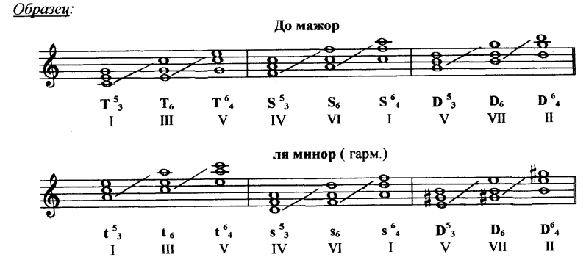
Не забудьте, что в миноре, во всех трёх доминантовых аккордах мы будем использовать гармонический вид (повышать VII ступень).

